## Kabelbaansysteem Pemsaband One - geperforeerd - hoogte 60 mm roestvast staal AISI 304

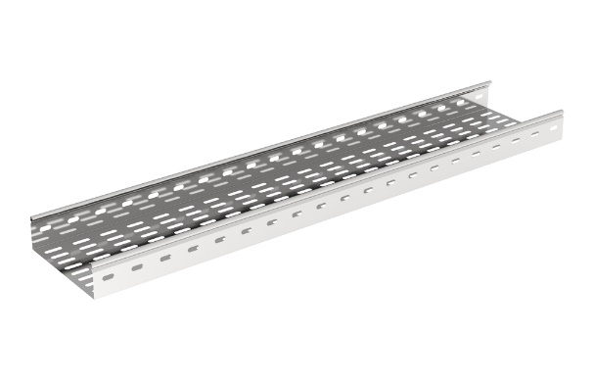De kabelbanen moeten vervaardigd zijn uit roestvast staal conform de AISI 304.  
Ze hebben een U-vormige doorsnede met een boordhoogte van 60 mm.  
De kabelbanen moeten in de bodem perforaties in reliëf te hebben om een stevig en stijf geheel in langs- en dwarsrichting te hebben. Ook de zijwanden moeten geperforeerd zijn.  
De kabelbanen worden onderling verbonden door koppelplaten die met roestvast stalen slotbouten M6x12 en flensmoeren M6 gemonteerd worden.  
De overboord moet zo zijn ontworpen dat het deksel er eenvoudig op vastklikt en dit zonder extra toebehoren of gereedschap.

Safe working load en ondersteuningsafstand:

Het kabelbaansysteem is getest volgens NBN EN 61537, testmodel III.  
De Safe Working Load waarde in kg/m dient vermeld in de technische fiche, rekening houdend met een veiligheidscoëfficiënt van 1,7.  
De opgegeven waarden zijn geldig bij een gelijkmatig verdeelde belasting, zonder bijkomende belasting van een persoon. De waarden worden gegarandeerd indien het juiste aantal koppelplaten op de juiste plaats worden aangewend.

Afmetingen:

* hoogte 60 mm, breedte 100, 150, 200, 300, 400, 500 of 600 mm, lengte 3000 mm

Toebehoren:

* De levering bevat de op het plan of in de meetstaat aangeduide hoeveelheden, richtingsveranderingen, zoals hoekstukken, T-stukken, stijg- en daal- of aanzetstukken e.d.   
  De richtingsveranderingen hebben dezelfde behandeling tegen corrosie als de kabelbanen en ze verminderen in geen geval de oorspronkelijke stevigheid. De richtingsveranderingen worden voorgevormd geleverd. Ze moeten voorzien zijn van een inschuif verbindingssysteem om verbonden te worden met de kabelbaan.
* De data-, sterk- en zwakstroomleidingen moeten van elkaar gescheiden kunnen worden d.m.v. een scheidingsschot. Ze hebben dezelfde behandeling tegen corrosie als de kabelbanen, hebben een hoogte van 50 mm en zijn 3000 mm lang. Het scheidingsschot wordt vastgemaakt met roestvast stalen slotbouten en flensmoeren.
* De kabelbanen worden afgesloten met een passend deksel in lengten van 3000 mm. Ze hebben dezelfde behandeling tegen corrosie als de kabelbanen. Het deksel moeten eenvoudig op de kabelbaan klikken zonder extra bouten, moeren of dekselklemmen.

7/06/2023